V1 - Öl-Wasser-Gemisch
Mithilfe dieses Versuchs soll bei den SuS ein kognitiver Konflikt erzeugt werden, indem sie versuchen sollen Wasser und Öl miteinander zu mischen. Der kognitive Konflikt kommt daher zustande, da die SuS es gewohnt sind, dass sich Flüssigkeiten wie z. B. Saft und Wasser miteinander vermischen, dieses Phänomen allerdings bei Öl und Wasser nicht beobachtbar ist.
Der Arbeitsauftrag an die SuS könnte lauten: „Versucht das Öl unter das Wasser zu bekommen.“

Gefahrenstoffe
- |  |  | H: - |  |  | P: -
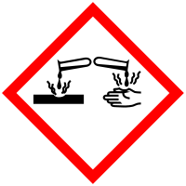

Materialien: Reagenzglas, Stopfen, Öl, Wasser
Chemikalien: -
Durchführung: 1. In ein Reagenzglas wird „ein daumenbreit“ Öl und „ein daumenbreit“ Wasser gefüllt.
2. Nachdem das Reagenzglas mit einem Stopfen versehen wurde, wird dieses umgedreht.
3. Das Reagenzglas wird geschüttelt.
4. Die Menge an Öl wird erhöht.

Beobachtung: 1. Das Öl schwimmt auf der Oberfläche des Wassers.
2. Nach kurzer Zeit ist wieder eine Phasentrennung zu erkennen. Das Öl ist über dem Wasser.
3. Nach kurzer Zeit ist die Phasentrennung wieder zu erkennen.
4. Das weitere Öl sammelt sich ebenfalls auf der Wasserfläche. Es findet keine Durchmischung statt.
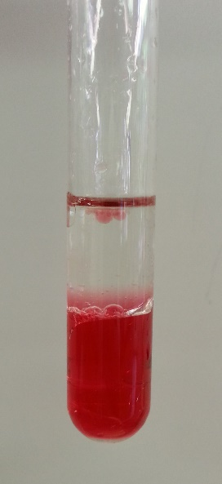…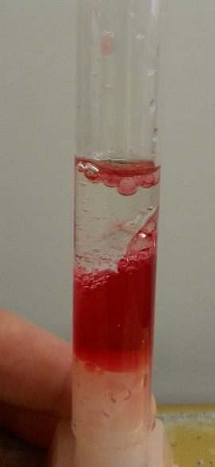 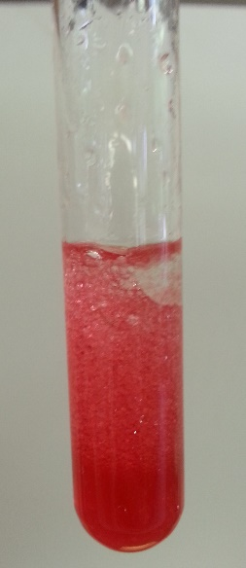
Abb. 1 - Reagenzglas nach ersten Befüllen (rechts), nach dem Umdrehen (Mitte) und nach dem Schütteln (links).
Deutung: Öl hat eine geringere Dichte als Wasser, die während des Schüttelns, Umdrehens und der Volumenänderung identisch bleibt, sodass das Öl nicht unterhalb des Wassers angelagert werden kann.
Entsorgung: Die Entsorgung des Gemischs erfolgt über den Abfluss.
Literatur: -

